Методическая разработка конспекта мероприятия для детей дошкольного возраста

(игровой тематический день по правилам личной гигиены)

**"День Расчёски: весело и важно"**

для детей старшей группы «Знайки»

Цель: Углублять и систематизировать представления детей о факторах, влияющих на состояние своего здоровья и окружающих, воспитывать культурно-гигиенические навыки.

Задачи:

• Сформировать привычку к здоровому образу жизни.

• Воспитывать опрятность и аккуратность.

• Воспитывать у детей потребность быть здоровыми.

Место проведение: групповое помещение группы «Знайки»

Возраст детей: старшая группа (дети 5 лет)

Интеграция образовательных областей:

*"Здоровье":* способствовать становлению устойчивого интереса к правилам и нормам здорового образа жизни, воспитанию культурно-гигиенических навыков.

*"Физическая культура":* повысить двигательную активность детей, создать положительный эмоциональный настрой, сформировать интерес к физкультуре и спорту.

*"Познание":* расширение кругозора детей о видах расчесок и гребней для волос, о полезных для здоровья волос и кожи головы упражнениях.

*"Социализация":* формирование первичных ценностных представлений о здоровье, соблюдение элементарных общепринятых норм и правил поведения

в части здорового образа жизни, опрятного вида внешности.

*"Безопасность":* расширение знаний детей о профилактических мерах по предупреждению заболеваний кожи головы и волос.

*"Коммуникация":* закрепление знаний о том, что главное в жизни человека - это здоровье; развитие свободного общения со взрослыми и детьми по поводу здоровья; умение строить свои суждения, опираясь на свой личный опыт.

*"Художественное творчество":* обогащение и закрепление знаний о здоровом образе жизни в продуктивной деятельности.

*"Труд":* накопление опыта здоровьесберегающего поведения в труде, освоение культуры здорового труда, навыков по уходу за предметами личной гигиены.

*"Чтение художественной литературы":* использование художественных произведений для обогащения и закрепления знаний о здоровом образе жизни.

Предварительная работа:

1.Работа с родителями: консультация для родителей «Личная гигиена дошкольников», организация помощи детям в подготовке докладов на тему «Расчёски – весело и важно».

2. Заучивание с детьми стихотворений и поговорок о здоровье и расческах.

3. Разучивание элементов самомассажа с использованием расчёски для волос.

Материал: расчески, щетки для волос разных видов, иллюстрации по теме, атрибуты к сюжетно-ролевой игре "Парикмахерская".

**Ход игрового тематического дня:**

Утренний приём.

Детей и родителей встречает весёлая "Расчёска".

Игра "Отгадай загадку"

"Витаминка" предложила детям и родителям отгадать загадки:

1. Что дороже денег? (здоровье)

2. Зубов много, а ничего не ест. Частый, зубастый впился в зуб вихрастый. (гребешок)

3. Языка нет, а правду скажет. (зеркало)

4. Хвостик из кости, а на спине - щетинка. (щётка)

5. Ускользает как живое, но не выпущу его я. Белой пеной пенится, руки мыть не ленится. (мыло)

"Расчёска" зачитывает указ:

"Этим документом извещаю, что сегодня открывается "День Расчесок".

«Всем разрешается: быть здоровыми, весёлыми, красивыми и причесанными; дружить с водой, мылом, расчёской и зеркалом. Вход в группу только чистым расческам!

Запрещается: ходить с грязными расческами и волосами, с неопрятной прической, плакать, хныкать ".

"Расчёска" с детьми проводит пальчиковую игру "С добрым утром!"

С добрым утром, глазки! Поглаживаем веки глаз

Вы проснулись? "Смотрим в бинокль"

С добрым утром, ушки! Поглаживаем ушки

Вы проснулись? Прикладываем ладони к ушам

С добрым утром, ручки! Поглаживаем кисти рук

Вы проснулись? Хлопаем в ладоши

С добрым утром, ножки! Поглаживаем ноги

Вы проснулись? Притопываем

С добрым утром, солнце! Руки раскрыть навстречу солнцу

Я проснулась! Голову слегка запрокинуть, широко улыбнуться

Вот теперь мы точно проснулись, посмотрели в зеркало, взяли свои расчёски и с любовью начали расчесывать волосы, приговаривая (для девочек):

- расти коса до пояса,

не вырони ни волоса,

расти, косонька, до пят!

Все волосоньки в ряд!

Далее "Расческа" пригласила детей на зарядку бодрости.

Делаем самоомассаж головы, представляя, что пальцы рук – это гребни для волос.

Режимный момент - завтрак.

Беседа с детьми "Что такое здоровье?"

Цель: закрепить понятие "здоровье"; расширить знания детей о профилактических мерах по предупреждению заболеваний; научить строить суждения. опираясь на свой личный опыт и опыт других детей. взрослых; развиваем диалогическую речь.

*Вспомогательные вопросы для беседы:*

- Кто хочет быть здоровым?

- А что такое здоровье?

- Как чувствует себя здоровый человек?

- Какое у него настроение? Как он выглядит?

- А как чувствует себя больной человек?

- Как вы думаете, каким быть лучше - здоровым или больным? Почему?

- Что нужно делать. чтобы быть здоровым?

- А какие вы знаете пословицы о здоровье?

Решение проблемных ситуаций.

Цель: развитие интереса к творческому решению ситуаций, связанных с формированием культурно-гигиенических навыков.

*Ситуации.*

1. Дети во время причесывания баловались и один из них (Петя) уронил расческу на пол. Саша сказал Пете, что теперь надо расческу вымыть с мылом, а потом уже продолжать расчёсываться. Но Саша вытер упавшую на пол расческу своим полотенцем и продолжил расчёсывать волосы.

Вопрос: Кто был прав? Как нужно поступать в такой ситуации? Какие правила можно их этой ситуации вынести?

2. Брат и сестра играли дома в догонялки, перед приходом родителей решили привести себя в порядок, в том числе причесаться. Сестра никак не могла найти свою расческу и брат ей одолжил свою, ведь они родные люди – значит можно пользоваться одними и теми же вещами, решил брат.

Вопрос: Правы ли дети? Как можно было поступит в таком случае? Какой совет можно дать брату и сестре?

Организованная образовательная деятельность. Рисование.

Тема: Рисование цветными восковыми мелками «Для мамы расческу я нарисую…»

Игра с мячом "Какие правила личной гигиены ты знаешь?"

Цель: закрепить знания детей о правилах личной гигиены; развивать ловкость при ловле мяча, развивать глазомер и меткость, расширять словарный запас, активизировать речь.

История появления расчески. Слушание докладов.

Дети поочередно выступают друг перед другом, рассказывают о своей расческе (форма, вид, для каких она волос). Воспитатель и дети дополняют рассказ выступающего.

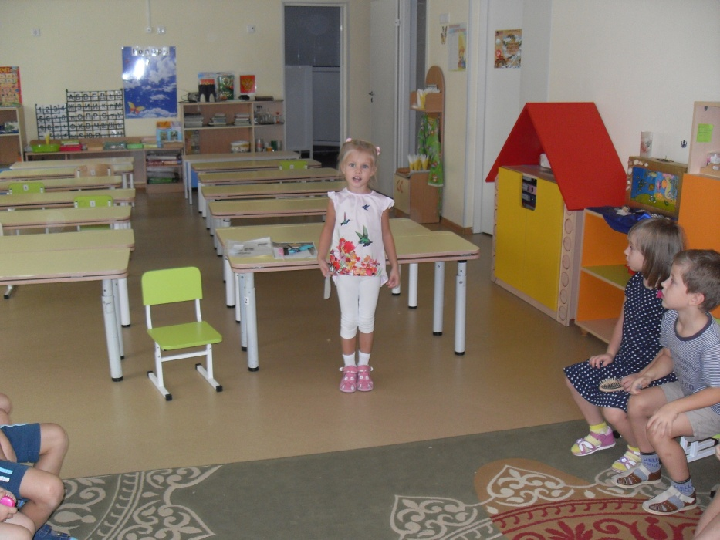

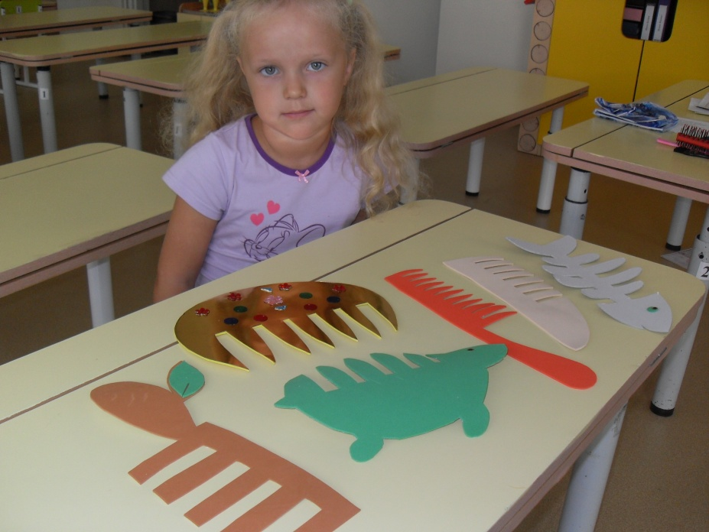

Подготовка к прогулке. Прогулка.

Игра – упражнение «Мы аккуратные!»

Дети по желанию показывают мастер-класс на тему как правильно надо расчёсывать волосы. Деятельность совместная с воспитателем.

Режимный момент – обед и послеобеденный сон.

"Расческа" предлагает детям выполнить упражнения на развитие мелкой моторики. Она читает четверостишие, а дети сгибают и разгибают пальчики.

Солнышко просыпается,

Лучики раздвигает.

Солнышко засыпает,

Лучики собирает.

"Расчёска" рассказывает детям о том, какие факторы влияют на рост здоровых волос человека (здоровое питание, активный образ жизни, уход за волосами: ежедневное их расчесывание, массаж головы, своевременное мытье и пр.).

Подъём. Оздоровительная пятиминутка "Радостное пробуждение".

Цель: активизировать детей после дневного сна; настроить их на активную рабочую деятельность; развиваем физические способности.

Трудовая деятельность.

Цель: воспитывать трудолюбие, ответственное отношение к своим обязанностям, к предметам личной гигиены.

"Расческа" предлагает детям после полдника вымыть свои расчески. Она показывает как правильно надо мыть расческу, сушить и хранить.

Занимательные игры на оздоровительную тему с "Расческой»

*Игра "Обезьянки"*

Цель: развивать внимание, быстроту реакции и координацию движений.

(Дети в быстром темпе повторяют за "Расческой" движения, мимику, звукоподражания.)

Сюжетно-ролевая игра "Парикмахерская"

Цель: формировать у детей умения принимать на себя роль и выполнять соответствующие игровые действия, использовать во время игры парикмахерские инструменты и называть их; способствовать возникновению ролевого диалога; воспитывать сочувствие.

Итог дня.

"Расческа": Ребята, вам понравился сегодняшний день в детском саду?

- А что больше всего понравилось?

- Как вы будете теперь заботиться о своих волосах? о расчёске?

- Молодцы ребята, вы сегодня были самыми веселыми, красивыми, умными, находчивыми. У меня есть для вас сюрприз: для девочек красивые атласные ленты в волосы, а мальчикам – красивые браслеты на руку.

Будьте всегда веселы и здоровы!

